**Assisi 2025**

23.05. 2025 15.00 Uhr Abfahrt vom Kloster

24.05. 2025 6.00 Uhr Ankunft in Santa Maria degli Angeli; Frühstück bei Apo; Wir beziehen unser Haus und erste Ortserkundungen;

Nach einer Pause werden wir erst einmal Einkaufen; der Abend lädt uns dann ein gekonnt die Töpfe in Bewegung zu bringen für ein italienisches Menu;

25.05. 2025 ***Am Anfang steht das Staunen***

Erst mal ausschlafen; nach dem Gottesdienst stärken wir uns für den Tag mit einem ausgiebigen Frühstück. Assisi und der berühmte Sohn Assisis lädt uns zur Erkundung der Spuren Franz von Assisi ein; Am Abend wird unser Gruppenhaus zum italienischen Restaurant;

26.05. 2025 ***Stille Nacht – oder wie Weihnachten in unsere Wohnungen kam; es muss auch Regeln geben!***

Nach einem ausgedehnten Frühstück Fahrt ins Rieti - Tal; dort erwartet uns Greccio und Fontecolombo; Orte, die uns bis heute beeinflussen und prägen; Rückfahrt über Montefalco. Am Abend gibt die Küche alles her, um uns für den nächsten Tag zu stärken;

27.05. 2025 ***Das mit dem Kreuz – und was hat das mit mir zu tun?***

Nach dem morgendlichen Ritual der Stärkung durch ein Frühstück machen wir uns auf nach Laverna; Franz von Assisi lädt uns ein, Gott ganz nah zu sein an einem ganz besonderen Ort; Rückfahrt über Perugia; am Abend werden die italienischen Rezepte uns weiterhelfen, die Köstlichkeiten des Landes zu genießen;

28.05. 2025 ***Das muss jetzt auch mal sein!***

Nach einem stärkenden Frühstück für den Tag erwartet uns Milano di Marittima; die Adriaküste lädt uns ein zu ihren schönen Stränden; ein Tag am Meer; nach so einem Tag Meer wird uns das Abendessen nach mehr schmecken;

29.05. 2025 ***Mit Klara seh ich klarer! Franziskus und Klara – zwei ganz besondere Menschen!***

Santa Maria degli Angeli lenkt unsere Aufmerksamkeit hin zu einem Haus im Haus Gottes; sind nur zwei der Ziele die wir ansteuern; **Franziskus – unser Patron in Vossenack mal ganz nah** Gut gestärkt lenken wir unsere Aufmerksamkeit auf San Francesco; am Abend genießen wir die italienische Küche auf der Piazza del Commune;

30.05. 2025 ***Arrivederci Italia!***

Rückfahrt;; Ankunft am Internat gegen 22.00 Uhr;

***Assisifahrt 2025***

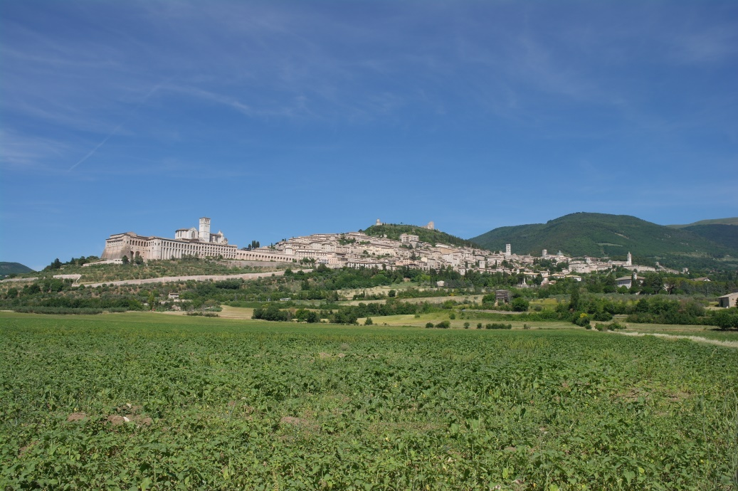

**Vom 23. Mai bis 30. Mai 2025**

[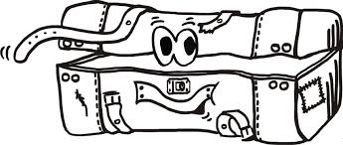](https://www.google.de/imgres?imgurl=http://www.asg-wesel.de/ASG-for-Kids/Malvorlagen/Malvorlagen/koffersw-.jpg&imgrefurl=https://www.lmml.de/produkt/68-tlg-set-__-stifte-koffer-disney-cars-lightning-mcqueen-malkoffer-mit-stiften-oel-pastellkreide-ausmalbilder-wasser-farben-wachsmal-farben-kinder-bastelset-malen-stifte-basteln/&docid=AoPnCZzH8eWJqM&tbnid=Xa5W0HDlFPluYM:&vet=10ahUKEwjEvcXOz-_fAhUR26QKHSL_BskQMwiJASg-MD4..i&w=870&h=368&bih=1003&biw=1920&q=zeichnung%20koffer&ved=0ahUKEwjEvcXOz-_fAhUR26QKHSL_BskQMwiJASg-MD4&iact=mrc&uact=8) 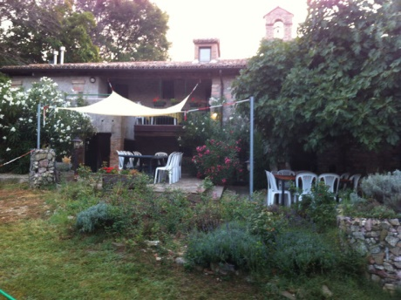

[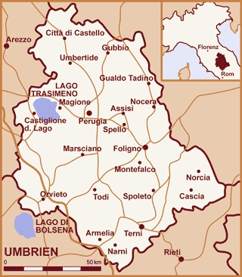](https://www.google.de/url?sa=i&rct=j&q=&esrc=s&source=imgres&cd=&cad=rja&uact=8&ved=2ahUKEwjQhri_yO_fAhWOjqQKHWtuCK8QjRx6BAgBEAU&url=https://www.rogaia.de/de/urlaub-in-umbrien.html&psig=AOvVaw0T88mnf_frDppZQFRXUynL&ust=1547634116341601)

Bei Rückfragen: 0173/ 9502049 / [daniel.zuescher@t-online.de](mailto:daniel.zuescher@t-online.de)